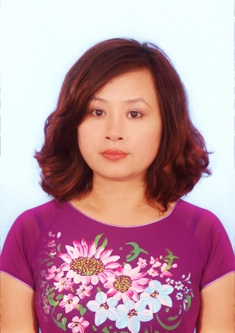 TRÍCH LỤC CV CÁ NHÂN
- Họ và tên: Nguyễn Thị Tuyết Minh
- Chức vụ chuyên môn (ghi cụ thể từ phụ trách bộ môn trở lên): Giảng viên thỉnh giảng – Học viện Phụ nữ Việt Nam
- Học hàm, học vị (ghi rõ chuyên ngành kèm theo. Nếu chuyên ngành thạc sĩ và tiến sĩ không giống nhau thì ghi đầy đủ): Thạc sĩ Xã hội học
- Chức danh khoa học (tham gia HĐ trường/HĐKH&ĐT/HĐNCKH):
- Kinh nghiệm công tác
  - Giảng dạy: 21 năm
  - Giảng dạy: Giảng viên 1998 – nay Khoa xã hội học – Học viện báo chí và tuyên truyền Giảng viên
Thỉnh giảng 2014 – nay Học viện Phụ nữ Việt Nam
- Khả năng ngoại ngữ: tiếng Anh Mức độ sử dụng: Thành thạo
- Các công trình nghiên cứu khoa học, tài liệu, bài giảng tiêu biểu (ghi cụ thể)
- “Đánh giá nhu cầu đào tạo nhà báo về Dân số/Sức khoẻ sinh sản và Phát triển”. Phòng Khoa học – Phân viện Báo chí và Tuyên truyền phối hợp cùng Dự án VIE/01/P09 – Học viện Chính trị Quốc gia Hồ Chí Minh.
- Bối cảnh truyền thông về biến đổi khí hậu đăng tải trên phương tiện truyền thông đại chúng Việt Nam. Nxb dân trí 2015.
- “Tiếp cận các phương tiện truyền thông đại chúng của người dân vùng Tây Bắc”. Khoa Xã hội học – Phân viện Báo chí và Tuyên truyền phối hợp cùng Viện Fes - Đức (2005)
- Nhu cầu tiêu dùng sản phẩm nông nghiệp hữu cơ tại Hà Nội và Hải Phòng, do Khoa Xã hội học – Học viện Báo chí và Tuyên truyền phối hợp cùng Hội Nông dân Việt Nam (2005)
- Biến đổi xã hội nông thôn Việt nam dưới sự tác động của quá trình đô thị hóa, tích tụ ruộng đất và dồn điền đổi thửa. Đề tài cấp nhà nước. Do Khoa Xã hội học – Phân viện Báo chí và Tuyên truyền phối hợp cùng Học viện Chính trị Quốc gia Hồ Chí Minh và Bộ Khoa học Công nghệ – Môi trường thực hiện. 2006

